今日动态

11月10日 星期五 来园14人
一、来园
能做好区域游戏计划的小朋友有：苏安柒，万洛依，朱长睿，万欣晨，徐宁岩，徐宁川，朱瑾玥，储奕，高语汐。
今天坚持来园的小朋友有：汪语晗，苏安柒，万昊羽，万洛依，朱长睿，唐煜，万欣晨，徐宁岩，徐宁川，汪刘懿，朱瑾玥，储奕，高语汐，郭奕鸣。

二、区域游戏

区域 | 游戏幼儿
建构区 | 万昊羽，汪语晗，汪刘懿
智慧区 | 万欣晨
图书区 | 万洛依，唐煜
娃娃家 | 苏安柒，徐宁岩，徐宁川
美工区 | 朱瑾玥，储奕，高语汐，朱长睿，郭奕鸣

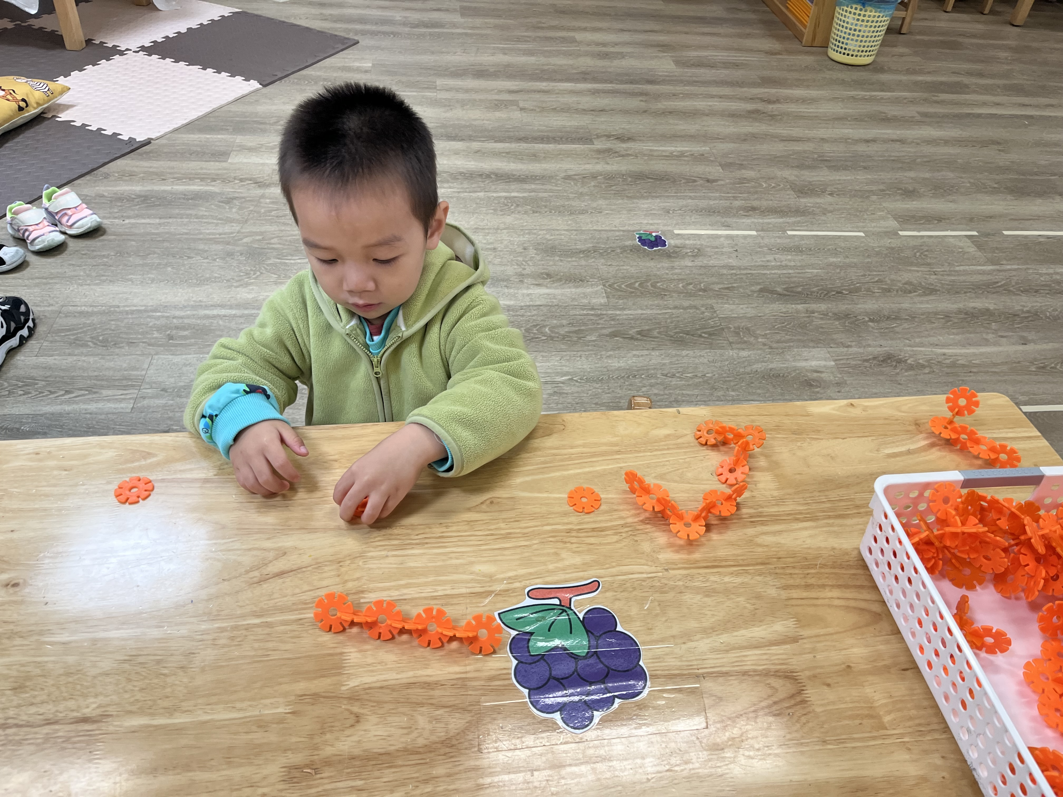 | 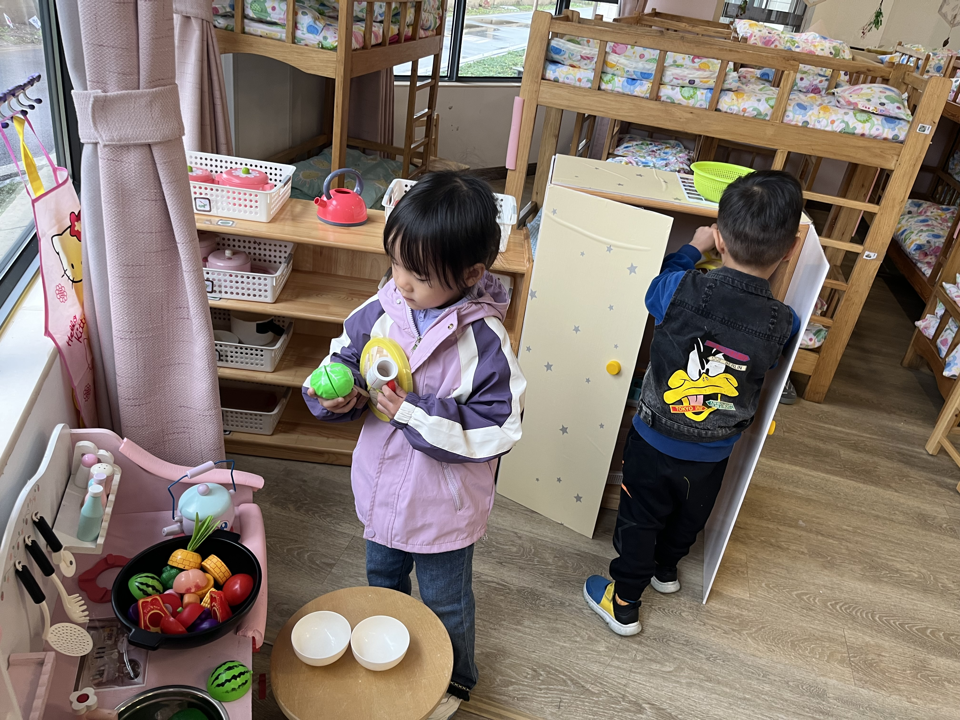 | 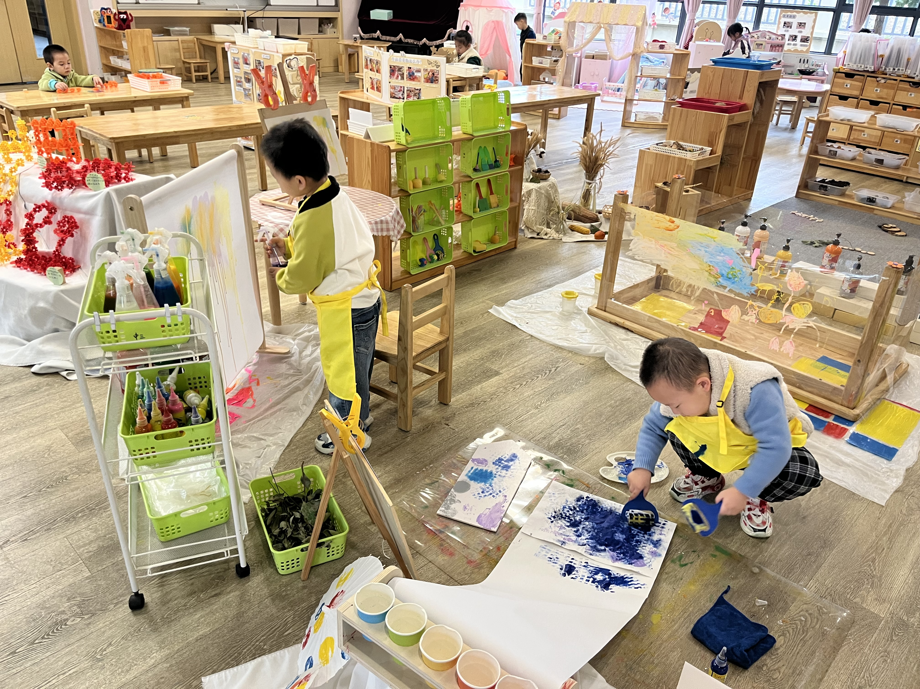

- 综合：飞机秀
本节活动是引导孩子们能用简单的语句介绍自己制作的作品，包括作品的使用材料、制作过程以及最后作品的外形特征等，并鼓励孩子们从作品使用材料、外形功能、美观等方面来大胆、合理地评价同伴的作品，从而使作品更加美观、完善。
能用简单的语句介绍自己的作品的小朋友有：汪语晗，苏安柒，万洛依，唐煜，万欣晨，徐宁岩，徐宁川，朱瑾玥，储奕，高语汐，郭奕鸣。

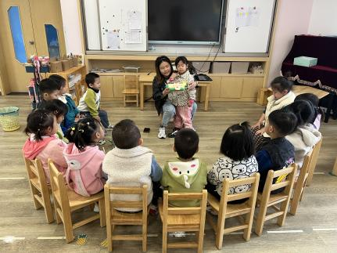 | 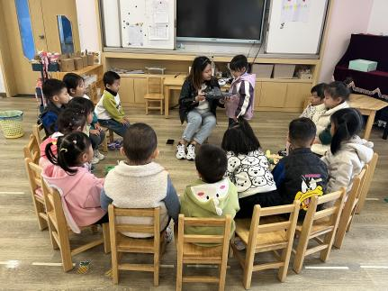 | 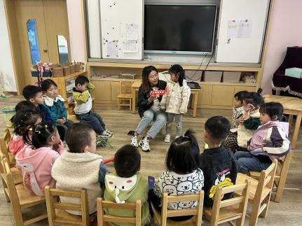
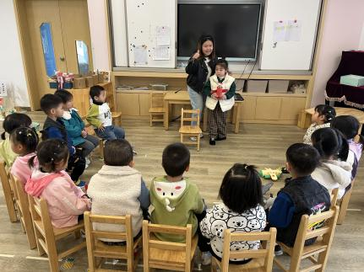 | 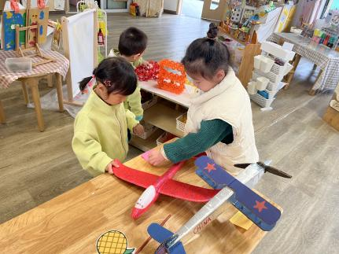 | 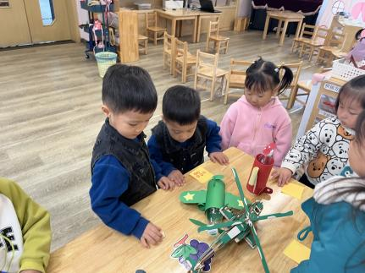

- 午餐
今天中午吃的是清蒸鸦片鱼、青菜炒香菇、豆苗山药牛肉丸汤。午餐活动中能在规定的时间内吃完自己的一份饭菜的小朋友有：汪语晗，苏安柒，朱长睿，徐宁岩，徐宁川，储奕，郭奕鸣。
就餐时桌面能够保持干净的小朋友有：苏安柒，朱长睿，徐宁岩，徐宁川，汪刘懿，储奕，高语汐。

五、家园配合
1.今天星期五，所有宝宝不上延时班，大家3点半准时来接哦～
2.《莫愁杂志》自愿征订哦～如需订阅请私聊我喔！

